Міністерство освіти і науки України
Національний університет «Львівська політехніка»
Кафедра систем штучного інтелекту



Звіт

Звіт
про виконання лабораторних та практичних робіт блоку № 1
На тему: «Розробка та середовище розробки. Програмування: алгоритм, програма, код.»
з дисципліни: «Основи програмування»
до:
Практичних Робіт до блоку № 1

Виконала:
Студент(ка) групи ШІ-12
Зубак Тетяна Деонисівна

Тема роботи:
Програмування: алгоритм, програма, код. Системи числення. Двійкова система числення. Розробка та середовище розробки програми: Visual Studio Code, FlowCharts та Draw.io, Git, Github, Algotester, Trello, Linux Console Commands.

Мета роботи:
Завантажити середовище розробки Visual Studio Code, встановити розширення для C++ на систему та Visual Studio Code, ознайомитись з дебагером та лінтером для C++, ознайомитися з основними поняттями мови c/c++ Встановити та ознайомитись з Git та командами, Зареєструватись та ознайомитись з GitHub, ознайомитись з GitHub пул реквестами та Код ревю, зареєструватись та ознайомитись з Trello, зареєструватись та ознайомитись з Algotester, ознайомитись з FlowCharts та Draw.io, ознайомитись з Word та створенням Звітів на Практичні та Лабораторні, ознайомитись з Системами числення та попрактикуватись з роботою в двійковій системі числення, запустити програмний код C++ в робочому середовищі та оформити звіт.

Теоретичні відомості:
- Теоретичні відомості з переліком важливих тем:
- Тема №1: Основи c++;
- Тема №2: VS Code;
- Тема №3: Console Commands в Linux-подібному терміналі;
- Тема №4: FlowCharts та Draw.io;
- Тема №5: Git та Github;
- Тема №6: Algotester;
- Тема №7: Trello;

- Індивідуальний план опрацювання теорії:
- Тема №1: Основи c++
  - Джерела Інформації:
    - https://youtube.com/playlist?list=PL7vq4D0vOpQa9WaLe7btV01eixBUZ6-Ve&si=cCryl5myna_eZGjj
    - Перша частина “The C++ Programming Language 4th Edition Bjarne Stroustrup”
    - https://acode.com.ua/uroki-po-cpp/
  - Що опрацьовано:
    - 1-6 відеоурок (змінні та типи даних, умовні конструкціх, випадкові числа, цикли і оператори) https://youtube.com/playlist?list=PL7vq4D0vOpQa9WaLe7btV01eixBUZ6-Ve&si=cCryl5myna_eZGjj
    - Перша частина(механізми абстракції,контейнери та алгоритми, паралелізм та утиліти) “The C++ Programming Language 4th Edition Bjarne Stroustrup”

  - Статус:Ознайомлений
  - Початок опрацювання теми: 07.09 .2026
  - Звершення опрацювання теми: 14.09.2026

- Тема №2: VS Code
  - Джерела Інформації:
    - https://code.visualstudio.com/docs/cpp/config-linux
    - https://www.youtube.com/watch?v=2VokW_Jt0oM&ab_channel=ProgrammingKnowledge
    - https://www.youtube.com/watch?v=77v-Poud_io&ab_channel=LearningLad
  - Що опрацьовано:
    - https://code.visualstudio.com/docs/cpp/config-linux( використання C++ на Linux у VS Code )
    - https://www.youtube.com/watch?v=2VokW_Jt0oM&ab_channel=ProgrammingKnowledge(дебагер у VS Code)

  - Статус: Ознайомлений
  - Початок опрацювання теми: 07.09 .2026
  - Звершення опрацювання теми: 14.09.2026

- Тема №3:Console Commands в Linux-подібному терміналі
  - Джерела Інформації:
    - https://acode.com.ua/basic-commands-linux/
    - https://itedu.center/ua/blog/ratings/12-commands-linux/
    - https://www.freecodecamp.org/news/the-linux-commands-handbook/
  - Що опрацьовано: базові команди в Linux-подібному терміналі
  - Статус: Ознайомлений частково
  - Початок опрацювання теми: 07.09 .2026
  - Звершення опрацювання теми: 14.09.2026

- Тема №4: FlowCharts та Draw.io
  - Джерела Інформації:
    - https://www.mindonmap.com/uk/blog/drawio-flowchart/
    - https://happymonday.ua/draw-io
Що опрацьовано:
    - https://www.mindonmap.com/uk/blog/drawio-flowchart/ (поняття про FlowCharts)
    - https://youtu.be/UeLk_WvgBS0?si=RbiiuZZuAKa-hz1C (робота з Draw.io)

Статус: Ознайомлений
  - Початок опрацювання теми: 16.09 .2026
  - Звершення опрацювання теми: 17.09.2026

- Тема №5: Git та Github
  - Джерела Інформації:
    - https://www.freecodecamp.org/news/introduction-to-git-and-github/
    - https://git-scm.com/book/en/v2/Getting-Started-First-Time-Git-Setup

Що опрацьовано:
    - https://www.freecodecamp.org/news/introduction-to-git-and-github/ (користування Git)
    - https://git-scm.com/book/en/v2/Getting-Started-First-Time-Git-Setup (налаштування Git)
Статус: Ознайомлений
  - Початок опрацювання теми: 07.09 .2026
  - Звершення опрацювання теми: 14.09.2026

- Тема №6: Algotester
  - Джерела Інформації:
    - https://www.youtube.com/watch?v=25wE3dBKx8s
Що опрацьовано:
    - робота з Algotester

Статус: Ознайомлений
  - Початок опрацювання теми: 16.09 .2026
  - Звершення опрацювання теми: 17.09.2026

- Тема №7: Trello
  - Джерела Інформації:
    - https://trello.com/guide/create-project#create-a-board
Що опрацьовано:
    - створення дошки в Trello

Статус: Ознайомлений
  - Початок опрацювання теми: 10.09 .2026
  - Звершення опрацювання теми: 11.09.2026

Виконання роботи:

1. Опрацювання завдання та вимог до програм та середовища:
Завдання №1 Requirements management and design activities with Draw.io and Google Docs
- Навчитись створювати флоучарти в Draw.io і працювати з Google Docs

Завдання №2 Configuration: Trello
- Створити акаунт і навчитись працювати з Trello: створити дошку для команди, додати свої таски і відслідковувати прогрес

Завдання №3 Configuration: Linux Console Commands
- Навчитись користуватися базовими командами в Linux-подібному терміналі

Завдання №4 Configuration: Visual Studio Code
- Навчитись користуватися базовими командами в Linux-подібному терміналі

Завдання №5 Configuration: VS C/C++ Extensions, IntelliSense, Code Runner
- Навчитись користуватися базовими командами в Linux-подібному терміналі

Завдання №6 Configuration: GitHub
- Зареєструватися та ознайомитися з GitHub
- Ознайомитись з GitHub пул-реквестами та код-рев'ю

Завдання №7 Configuration: Git
- Встановити та ознайомитись з Git та командами

Завдання №8 Configuration: Algotester
- Зареєструватися та ознайомитися з Algotester

Завдання №9 Configuration: Create Own Git Repo and Exchange Files with Teammate
- Створити власний та спільний репозиторії, запушити код.

Завдання №10 Experimental Exercises Activities - Run First Program
- Запустити програмний код C++ в робочому середовищі

Завдання №11 Result Documentation Report and Outcomes List Placement Activities
- Ознайомитись з Word та створенням звітів на практичні та лабораторні, оформити звіт

Завдання №12 Results Evaluation and Release
  - Коміт змін у робочу гілку та відправка на Гітхаб сервер
  - Створення пулл-реквесту та робота з рев'юверами по команді

2. Дизайн та планована оцінка часу виконання завдань:
Програма №1 Автономність портативної зарядної станції
- Блок-схема:
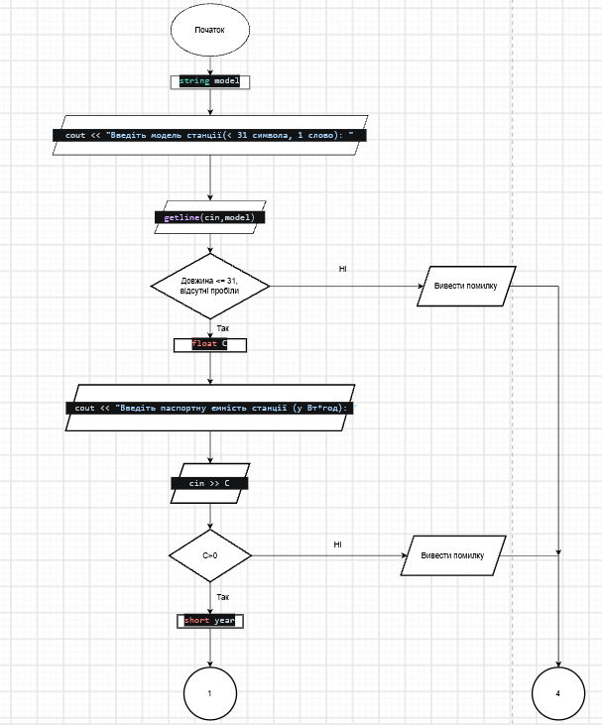
Рис 1. Блоксхема до задачі про станцію

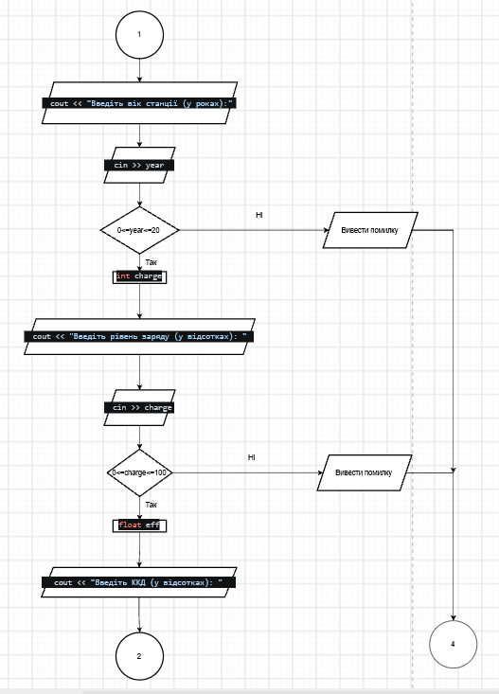

Рис 2. Блоксхема до задачі про станцію

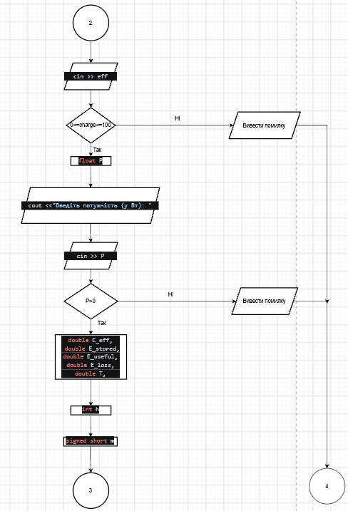
Рис 3. Блоксхема до задачі про станцію

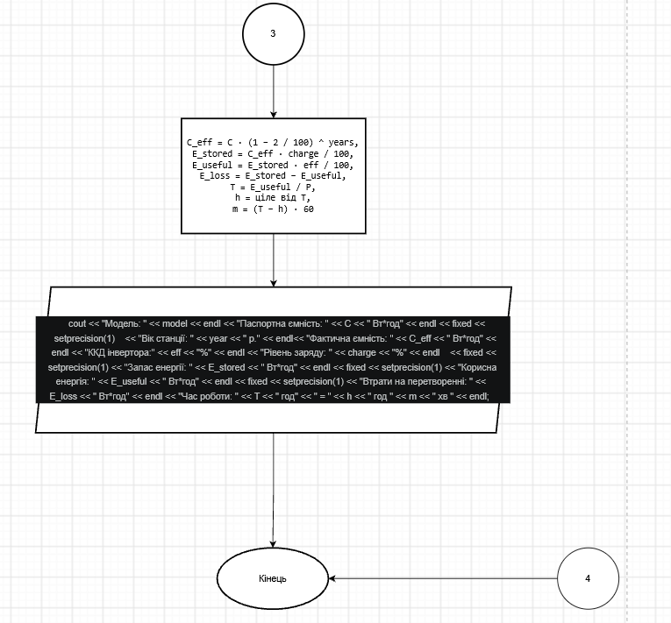

Рис 4. Блоксхема до задачі про станцію

- Планований час на реалізацію: 1 година
- Важливі деталі для врахування в імплементації: -

3. Конфігурація середовища до виконання завдань:
Завдання №1 Requirements management and design activities with Draw.io and Google Docs

- Створила акаунт Draw.io. Навчилася створювати блоксхеми
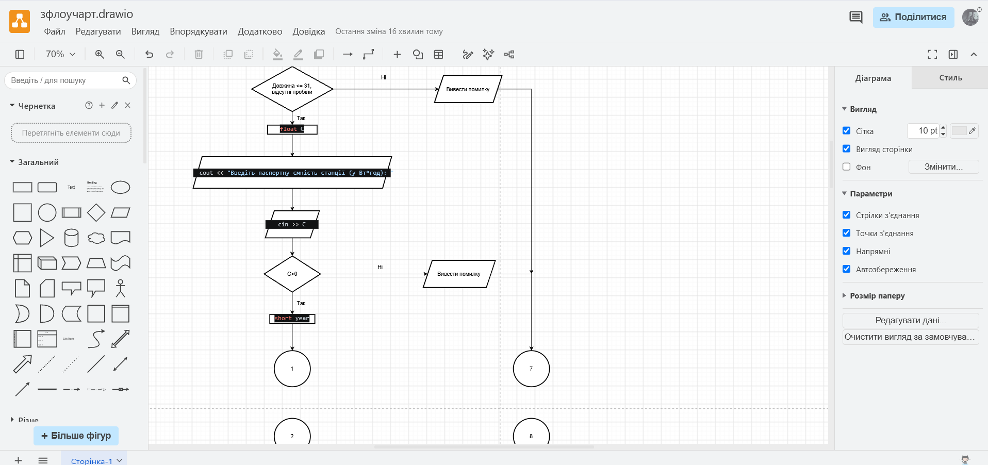
Рис 4. Створення блок-схеми
Завдання №2 Configuration: Trellо
- Створено дошку в Trellо. Додала таски:
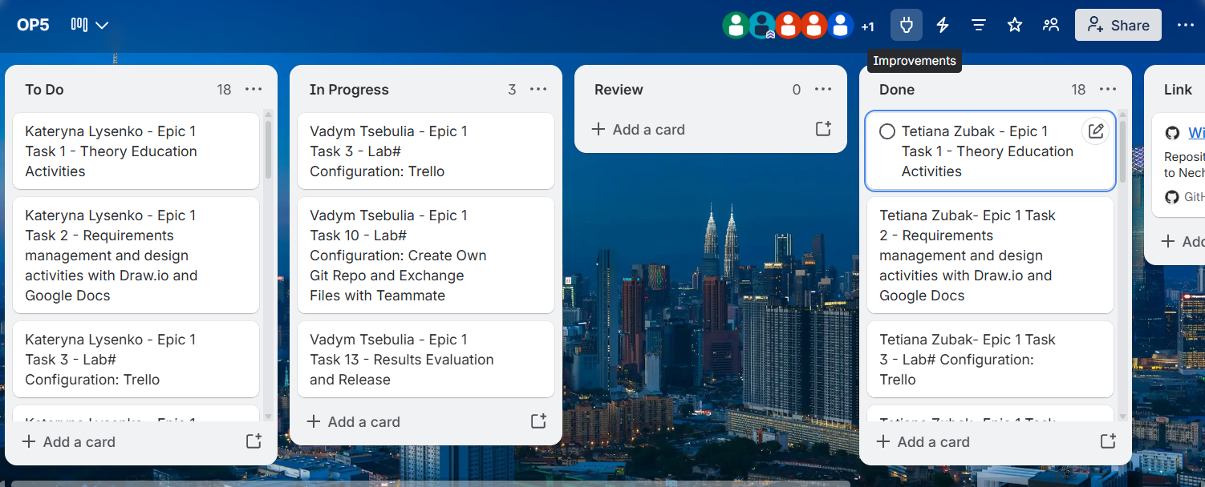
Рис 5. Створена дошка в Trello

Завдання №3 Configuration: Linux ConsoleCommands
Попрактикувала використання лінукс команд:
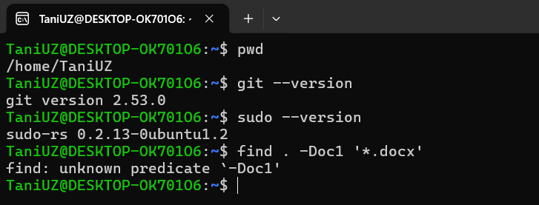
Рис 6. Виконання лінукс команд
Завдання №4 Configuration: Visual Studio Code, VSC C/C++ Extensions, IntelliSense, Code Runner, debugger
- Встановила розширення для C/С++
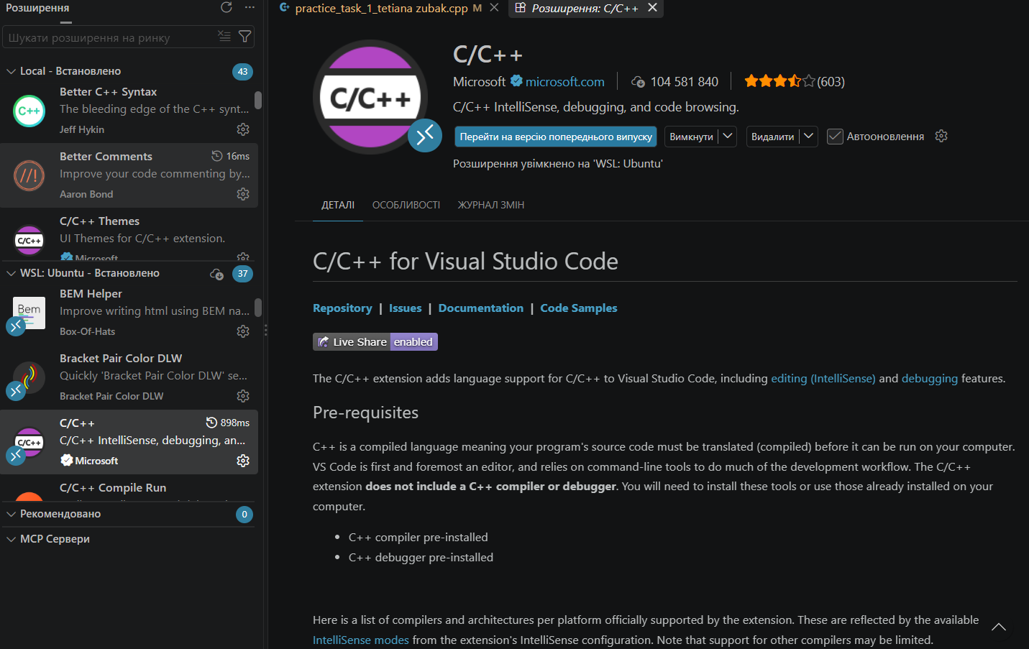
Рис 7. Встановлені розширення у Visual Studio Code

Завдання №5 Configuration: Git
- приєднала Git до свого Github.
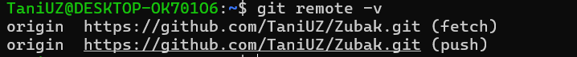
Рис 8. Приєднаний Git

Завдання №6 Configuration: GitHub
- Зареєструвалась на GitHub:
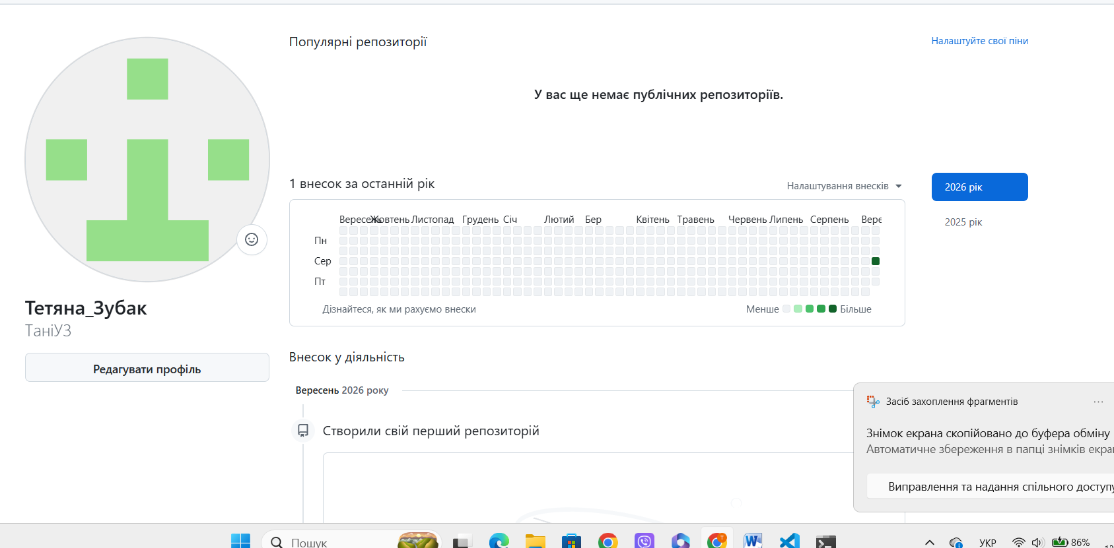
Рис 9. Профіль GitHab
- Створила ssh ключ:
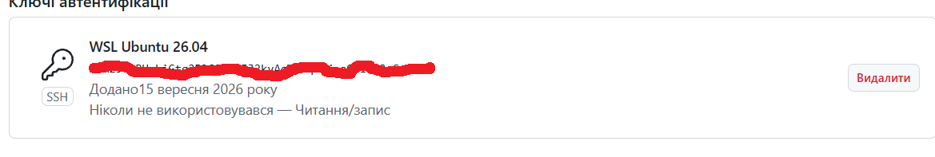
Рис 10. Створений ssh ключ

Завдання №7 Configuration: Algotester
- Зареєструвалася на алготестері та виконала кілька завдань:
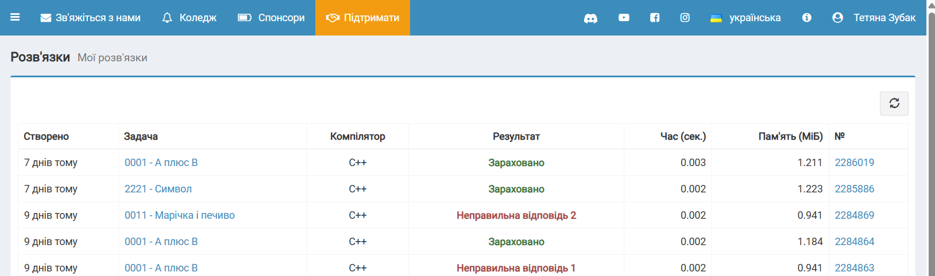
Рис 11. Розв'язані заадачі

Завдання №8 Configuration: Create Own Git Repo and Exchange Files with Teammate
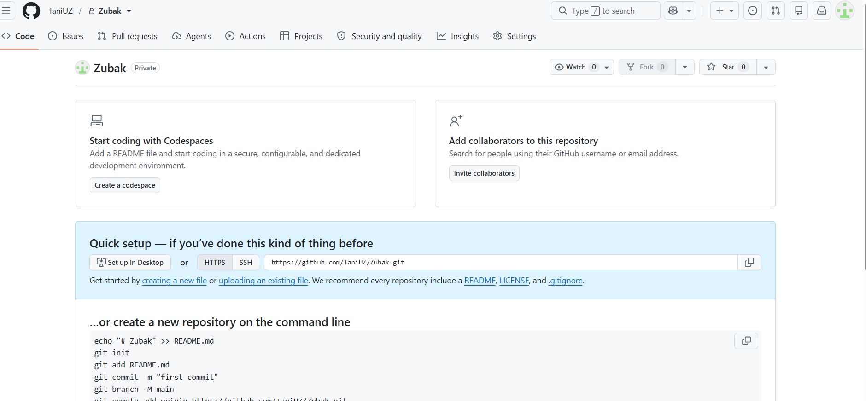
- Створила свій власний, приватний репозиторій

Рис 12. Створений приватний репозиторій

4. Код програм з посиланням на зовнішні ресурси:
Завдання №1 Автономність портативної зарядної станції.

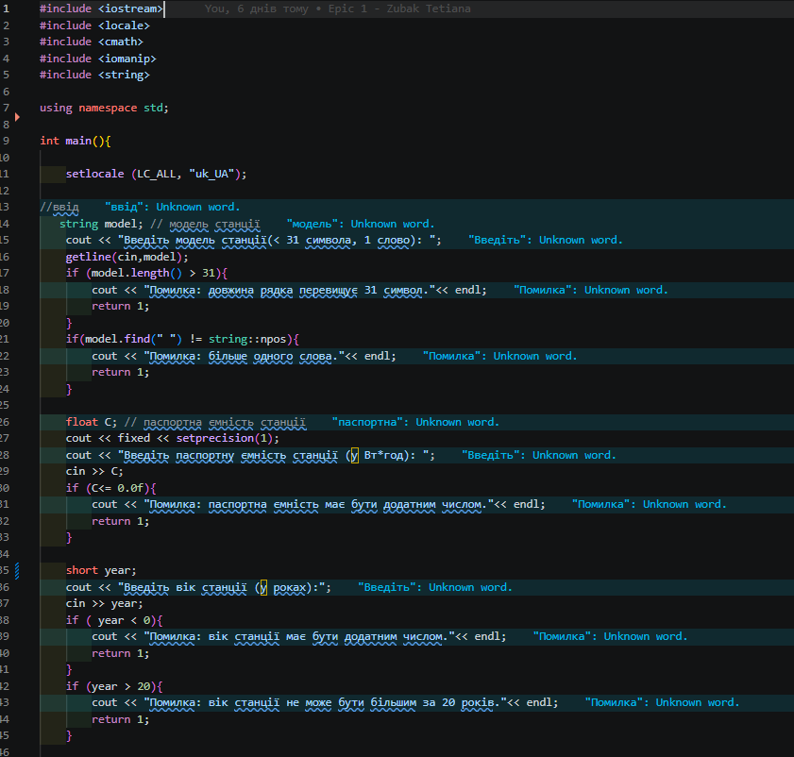
Рис 12. Код до задачі про зарядну станцію

Посилання на файл коду в пулреквесті: вставляєте посилання на файл в пулреквесті

Завдання №2 Algotester
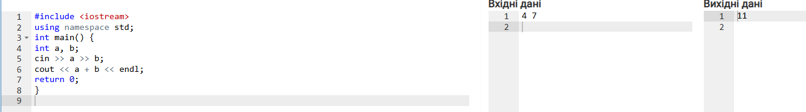
Рис 15. Код до задачі 1

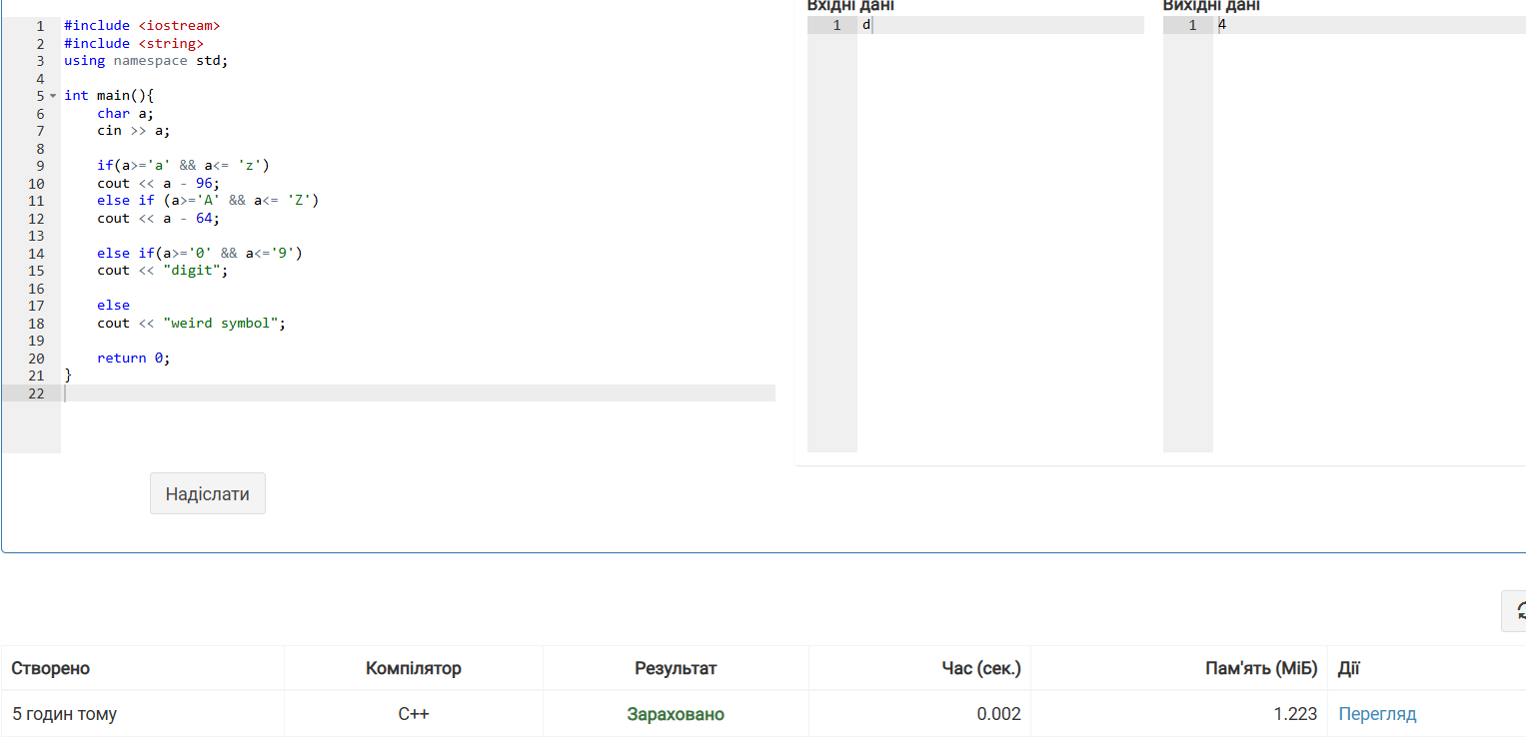
Завдання №3 Algotester
Рис 16. Код до задачі 2

5. Результати виконання завдань, тестування та фактично затрачений час:
Завдання №1 Автономність портативної зарядної станції
Рис 17. Перевірка1 умови для назви моделі

Рис 18. Перевірка 2 умови для назви моделі

Рис 19. Перевірка умови для ємності

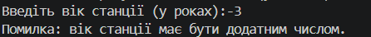
Рис 20. Перевірка 1 умови для віку

Рис 21. Перевірка 2 умови для віку

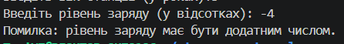
Рис 22. Перевірка 1 умови для заряду

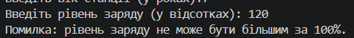
Рис 23. Перевірка 2 умови для заряду

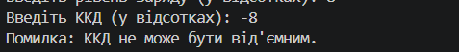
Рис 24. Перевірка 1 умови для ККД

Рис 25. Перевірка 2 умови для ККД

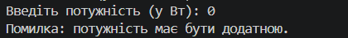
Рис 26. Перевірка умови для потужності

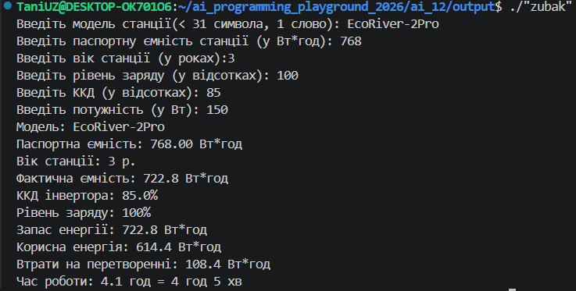
Рис 27. Результат
Посилання на пулреквест: https://github.com/artificial-intelligence-
department/ai_programming_playground_2026/pull/63/changes/f91bf81bba97af89d430a22a157d8e01975ba4a8department/ai_programming_playground_2026/pull/63/changes/f91bf81bba97af89d430a22a157d8e01975ba4a8department/ai_programming_playground_2026/pull/63/changes/f91bf81bba97af89d430a22a157d8e01975ba4a8department/ai_programming_playground_2026/pull/63/changes/f91bf81bba97af89d430a22a157d8e01975ba4a8
Час затрачений на виконання завдання: 4 години

6. Кооперація з командою:
Перша зустріч 17.09.26 обговорення основних завдань та алгоритму виконання роботи.
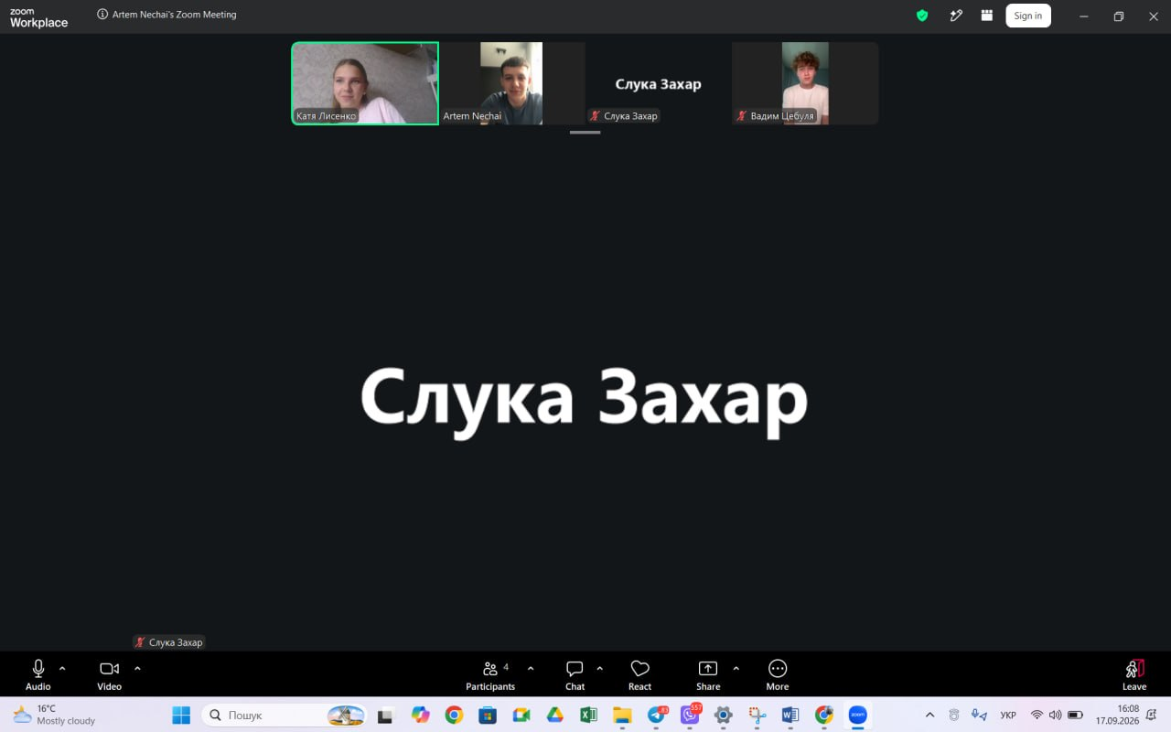
Рис 28. Скрін з зустрічі 1

Друга зустріч 22.09.26, обговорення і коментарі щодо зробленої роботи.

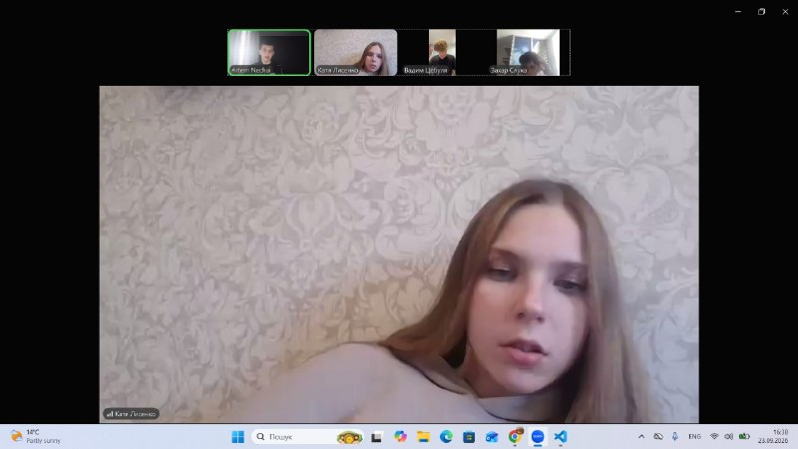Рис 29. Скрін з зустрічі 2
Рис 30. Скрін прогресу по Trello 2

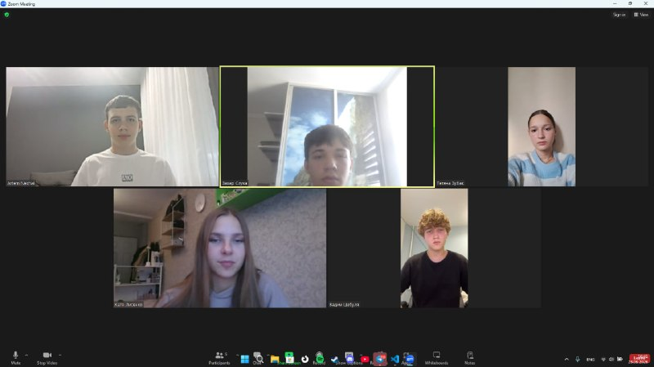
Третя зустріч 24.09.26, обговорення питань щодо захисту епіку.
Рис 31. Скрін з зустрічі 3

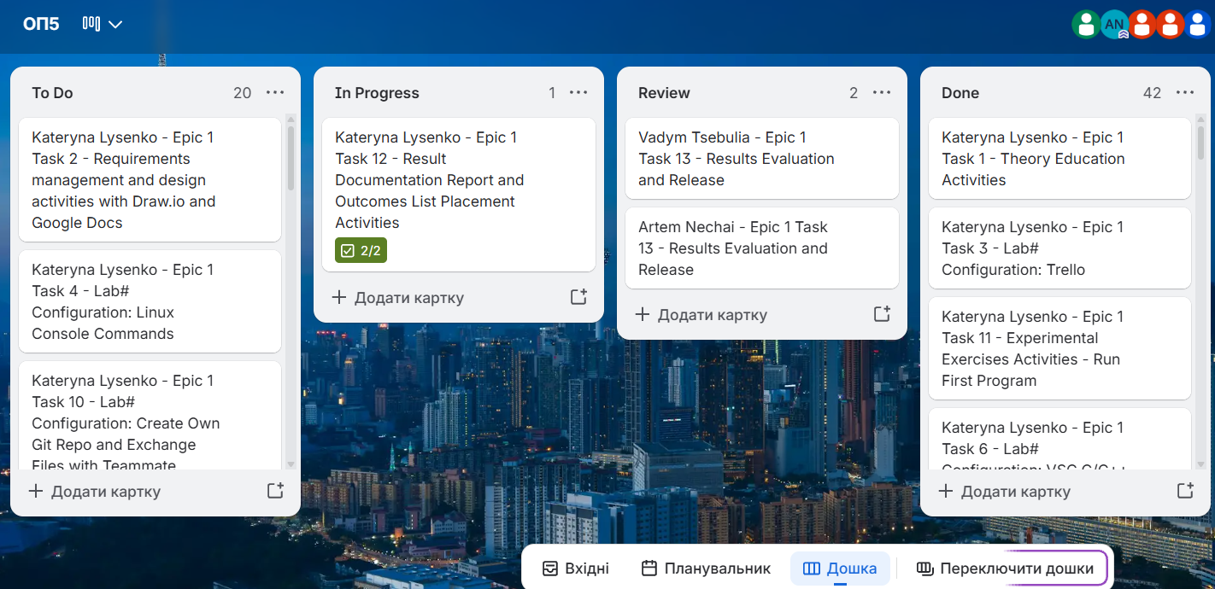
Рис 32. Скрін прогресу по Trello 3

Висновки:
Упродовж виконання роботи було здійснено ознайомлення з інструментами та сервісами, необхідними для ефективної розробки на мові C++, налаштування середовища, написання і тестування першої програми.
Здобуті навички:
- Освоєно основні команди Linux-подібного терміналу, що дозволяє ефективно взаємодіяти з ОС.
- Освоєно інструмент Draw.io для створення блок-схем (Flowcharts) та спроєктовано алгоритм обчислення автономності зарядної станції.
- Отримано практичний досвід роботи з Git та GitHub: підключено ssh-ключ, приєднано локальний Git до віддаленого репозиторію, вивчено принципи роботи з гілками, пул-реквестами та код-рев'ю.
- Освоєно сервіс Trello для планування та контролю виконання завдань.
- Зареєстровано акаунт на Algotester та розв'язано перші алгоритмічні задачі для перевірки ефективності написаного коду.
- Здобуто базові знання з C++, засвоєно роботу зі змінними, введенням/виведенням даних та валідацією значень. Написано, скомпільовано та протестовано програму розрахунку роботи зарядної станції.
-Засвоєно правила створення та структурування звітів про виконані лабораторні та практичні роботи.

